Антон Викторович Коротыч,
учитель истории школы №30
Новокубанского района
8 класс. Обществознание
Тема: «Производство. Товары и услуги».

Цель: показать роль труда в жизни отдельного человека и общества и производства как составляющего основу экономики.
Задачи:
Знать: основные понятия по теме, основные характеристики производства, факторы производства.
Уметь: объяснять процесс превращения продукта в товар, отвечать на проблемные вопросы, анализировать, делать выводы.
Воспитывать: грамотность в вопросах экономики.

1. Мотивирование на учебную деятельность (1-2 мин.)
- Здравствуйте! Меня зовут Антон Викторович, я учитель 30 школы нашего района. Проведу я с вами сегодня урок обществознания.
- Всем ли удобно, всем ли видно экран? – Да, - Отлично. Для меня и вас важно, чтобы мы сегодня выстроили диалог и не боялись высказывать предположения, либо свое мнение по тому или иному вопросу. При соблюдении этого правила, на мой взгляд, самого важного, у нас произойдет много интересного, и вы откроете для себя что-то новое.

Держать внимание!!! Хлопки
2. Актуализация знаний.
- Вы мне поможете решить одну проблему. Но к ней я вернусь немного позже (приклеить яблоко серебряного цвета к доске).
- Как связаны камень и палка (или два камня)?
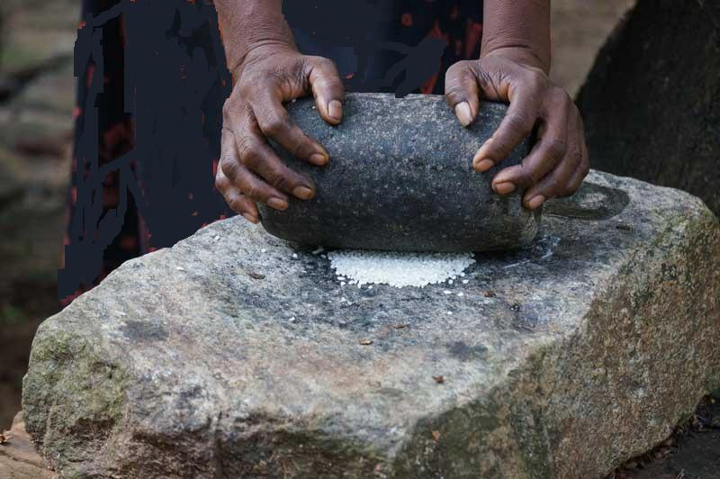
Микролиты.
Каменные орудия - обработанные инструменты из камня, использованные всеми видами людей и приматов. Каменными орудиями добывалась пища. Заострение инструментов совершалось путём скалывания.

Каменный век делится на:
Палеолит или древний каменный век (2,6 млн лет до н.э. — 10 тыс. лет до н.э.);
Мезолит или средний каменный век (X/IX тыс. — VII тыс. лет до н.э.);
Неолит или новый каменный век (VI/V тыс. — III тыс. лет до н.э.)

Когда возникает производство?
- Еще в древности.

Только производя какой-то товар, вещь, существуют экономическая система. Если нет спроса на вещь, предмет или товар, то нет и взаимосвязей.

3. Выявление места и причины затруднения.
Деление на 3 группы. (Обязательно задвинуть стульчики).
На 3 группы (выложить на первую парту конверт с набором разных продуктов производства) по типу: традиционное, индустриальное, постиндустриальное (Деление на несколько групп - исторические этапы производства).
Вывод: Современные отрасли экономики сформировались в результате длительного исторического процесса: от рыбной ловли и охоты в начале исторического пути человечества до современного сельского хозяйства, многоотраслевой промышленности и информационных технологий.

А потом деление на две большие группы - материальное (товары) и нематериальное (услуги) производство.
К первой группе относятся промышленность, сельское хозяйство, транспорт, связь.
Вторая группа отраслей включает образование, медицинское обслуживание, искусство, научную деятельность и др.

4. Построение проекта решения проблемы.
Записываем число и тему урока: «Производство. Товары и услуги».

Написать «В чем заключается роль производства в экономике?».
Ответ: В выпуске товаров и услуг, так необходимых современному человеку.
[Задание: Выбрать один из 4-х полный ответ].

Производство - это то, что мы делаем для того, чтобы удовлетворить свои способности.

Отрасль экономики - совокупность предприятий и организаций, производящих однородную продукцию (товары) или/и услуги.
Тем самым возвращаемся к прошлой теме и даем определение «экономика».

5. Реализация проекта.
Что необходимо, чтобы произвести какой-либо товар и/или услугу?
МОЕ деление на группы по КЛОК БАДДИЕС.
Назначаем встречи на 12-3-6-9 часов.
Слайд. Факторы производства = Как производство формируется? И что для этого нужно?
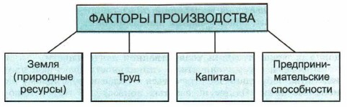
6. Первичное закрепление.
Вернутся к Apple.
Используя набор своих и приобретенных навыков, мы попробуем продать всем известный товар под маркой - Apple.
Сказка А. Пушкина «О мертвой царевне и семи богатырях».
Сказать об их обилии и конкуренции. За бренды платят большие деньги.
Вывод: Производство их бренда выходит под логотипом откусанного яблока, потому что оно съедобно и его хочется откусить, а значит попробовать.

7. Самостоятельная работа с самопроверкой по эталону.
Сначала необходимо нарисовать неодушевленные предметы.
Производство похоже на _____________, потому что …
В производство включено/можно включить_________________, потому что…
Ваши мысли должны быть прикреплены на доску.

8. Рефлексия учебной деятельности на уроке.
Высказывания мыслителей в разных частях класса. Какая фраза больше всего отражает вашу деятельность на уроке.
- Как приятно знать, что ты что-то узнал (Мольер)
- Я знаю, что я ничего не знаю (Сократ)
- Познание начинается с удивления (Аристотель)
- Скажи мне – я забуду, вовлеки меня – я научусь (Конфуций)
Время подумать и распределится.

9. Домашнее задание.
Придумать товар, который вы бы смогли продать и правильно его презентовать на следующем уроке.

10. Оценивание.
Вы все сегодня хорошо поработали и заслуживаете самых высоких оценок.

Из КВН разминки. Вопрос, а ответ на него слово.

